DOSSIER DE CANDIDATURE
POUR DEVENIR UN PARTENAIRE-ORGANISATEUR
DE L’EDITION 2019-2020
DU CONCOURS KAMISHIBAI PLURILINGUE

Sur le site Kamilala, une charte est à votre disposition. Elle présente les valeurs et l’esprit du concours, ainsi que les attendus incontournables pour les membres du réseau.
Merci de la lire en amont, et de ne répondre à l’appel à candidatures que si vous vous reconnaissez dans cette charte et en acceptez les obligations.

J’ai lu la charte et j’en accepte les obligations : ☐ Oui ☐ Non

Nom du porteur de projet (édition 2019-2020) : …………………………………………………………………………
Fonctions : ………………………………………………………………………
Tel : +…………………………………
Courriel : ……………………………………………………………@..........………………...……
Langue de communication : …………………………………
Nom de la structure porteuse : …………………………………………………………………………………………..
Territoire(s) concerné(s) par le projet (pays, région, ville) : ………………………………………………………..

L’équipe de DULALA est à votre disposition pour vous apporter plus d’informations autour de ce projet et de ce dossier de candidature. Votre contact est Malika Pedley, chargée de projet.

Dossier à envoyer à l’adresse email suivante (reseau@kamilala.org) avec en objet : [édition 2019-2020] candidature porteur de projet
Les candidatures peuvent être envoyées tout au long de l’année. Pour participer à l’édition 2019-2020, la date de limite de dépôt des candidatures est le 1er septembre 2019.

DATE LIMITE DE DEPOT DES CANDIDATURES : 1er NOVEMBRE 2019

1 - Présentation de la structure qui souhaite organiser un concours
Merci de présenter votre structure afin que nous puissions comprendre au mieux qui est la structure qui organisera le concours et intégrera le réseau Kamilala

NOM :

FORME JURIDIQUE (collectivité, association, collectif, ONG …) :

NOM DU RESPONSABLE LEGAL :

COORDONNÉES
Adresse :
Tel :
Courriel :

PRESENTATION DE LA STRUCTURE
Pourriez-vous présenter votre structure ? Quelles sont vos principales activités ? Quels sont vos principes d’action ? Qui sont vos partenaires ?

2 - Présentation du projet de concours
OBJECTIFS
Pourquoi souhaitez-vous organiser ce concours ? Dans quel contexte s’inscrit ce projet ?

TERRITOIRE(S) CONCERNE(S) PAR LE PROJET
Sur quel(s) territoire(s) se trouvent les publics auxquels votre concours s’adresserait (quartier, ville, région, pays) ? Merci de préciser le(s) nom(s) et les caractéristiques spécifiques éventuelles de ce(s) territoire(s) (S’agit-il d’une zone rurale ou urbaine ? D’éducation prioritaire ? d’un bassin avec une pluralité de langues importantes, ou non ? ...)

PUBLIC(S) CONCERNE(S) PAR LE PROJET
A quel(s) public(s) s’adresserait votre concours (types d’établissements scolaires, types de publics, classes d’âge, …)

NOMBRE DE CANDIDATURES ACCEPTEES
En fonction des moyens humains et financiers à votre disposition, combien de candidatures pensez-vous pouvoir prendre en charge pour votre projet ? La lecture de la partie « 3 – Mise en place opérationnelle du projet » peut vous aider à affiner votre réponse. Pour information, nous estimons qu’un minimum de 20 productions doit être soumis pour assurer une diversité de créations suffisante pour assurer le fonctionnement d’un concours.

LANGUE PRINCIPALE DU RECIT
Etant entendu qu’il s’agit d’un concours visant la création d’un kamishibaï plurilingue et qu’un minimum de quatre langues aux statuts divers doivent être utilisées par les candidats pour que le kamishibaÏ réponde aux critères de sélection, quelle serait dans votre contexte, la langue principale du récit ? (Ex : en France, la langue principale du concours est le français, en Grèce c’est le grec…)

LANGUE DE COMMUNICATION AVEC VOS CANDIDATS
Dans quelle(s) langue(s) communiqueriez-vous avec les participants de votre concours ? Cette question est destinée à anticiper d’éventuels besoins de traductions sur le site https://kamilala.org

3 – Mise en place opérationnelle du projet
Cette partie est là pour vous aider à anticiper tous les aspects opérationnels de l’organisation d’un concours et pour vous aider à faire mûrir votre projet. Nous sommes à votre disposition si besoin.
CALENDRIER ESTIMATIF DE VOTRE CONCOURS KAMISHIBAI PLURILINGUE – EDITION 2019-2020
Votre concours doit suivre autant que possible le calendrier général des concours organisés par les membres du réseau de façon à ce que nos communications et notre suivi soit facilité.
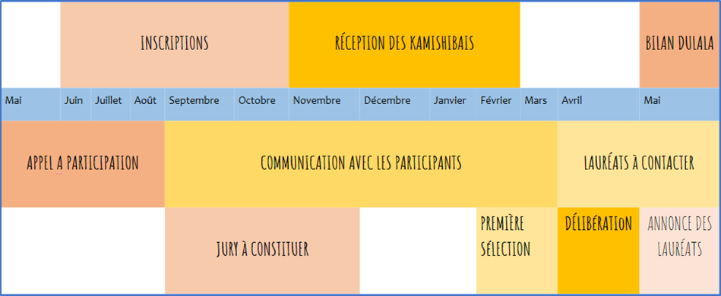

Etapes du concours | Période estimative | La date que vous choisissez (provisoirement)
Lancement de l’appel à participation/communication  Lors d’un événement précis, ou en ligne ? | Mai/septembre
Date de clôture du concours/réception des kamishibaïs | Février
Première sélection à distance par le jury | Février/mars
Délibérations finales du jury | Avril/mai
Eventuelle remise des prix | Mai

EQUIPE OPERATIONNELLE
Sur qui pourrez-vous compter pour vous aider dans la mise en place et le suivi opérationnel du concours que vous envisagez de mettre en place, notamment pour produire les supports de communication et les relayer auprès de votre cible, recruter le jury de sélection, répondre aux éventuelles questions des candidats, réceptionner les productions et les envoyer aux membres du jury, recueillir les avis et notations, communiquer aux candidats les résultats du concours, … A quel moment de l’année ces personnes pourront vous porter main forte ? Est-ce compatible avec le calendrier du concours ?

COMUNICATION AUTOUR DU PROJET
De quel(s) moyen(s) disposez-vous pour lancer l’appel à participation à votre concours (site internet, réseaux sociaux, affiches, communication directe…) ? Toute communication liée au concours et à Kamilala devra respectée l’identité visuelle définie (logos et charte graphique). Ces éléments de communication vous seront fournis par l’équipe et il vous sera demandé de les appliquer en toute circonstance. Aussi, si notre partenariat se met en place, nous vous mettrons à disposition une page dédiée sur le site internet https://kamilala.org, et nous vous demanderons de rédiger son contenu, pour vous fournir un support de communication.

VALORISATION DE VOTRE CONCOURS ET DES PRODUCTIONS DES CANDIDATS
Envisagez-vous une remise de prix (publique ou privée), pouvez-vous compter sur des soutiens médiatiques, envisagez-vous un spectacle autour des productions, une exposition itinérante, … ? Combien pensez-vous inviter de personnes ? Savez-vous déjà où il aurait lieu et quand ?

CONSTITUTION DU JURY
Avez-vous déjà en tête les personnes à qui vous pourriez demander d’être membre de votre jury (professionnel.le.s de l’éducation, de l’illustration, de l’édition et du plurilinguisme) ? Travaillez-vous déjà avec elles ou non, sur d’autres projets ?
Nom | Fonction | Avancement de la relation
 |  | Etablie | En construction | A solliciter | Commentaires
Exemple 1 : Mme Unetelle | Professeure de linguistique | x |  |  | Professeure dans la structure porteuse, engagée dans un groupe de travail sur le plurilinguisme

FINANCEMENT DE VOTRE PROJET
Est-ce que vous pouvez compter sur des soutiens financiers ? de la part de quels organismes ? Pour quel montant ? Pouvez-vous prétendre à d’autres aides, techniques, logistiques, …. (prêt de la salle pour la remise des prix, main d’œuvre pour réceptionner et trier les kamishibaïs, maintenir le fichier de suivi des candidatures, …) ?
Nom de la structure | Montant sollicité ou nature du partenariat | Avancement de la collaboration
 |  | Validée | En-cours | A solliciter | Commentaires
Exemple 2 : Musée National d’Histoire | Prêt d’une salle de réception pour l’organisation de la remise des prix le 18 mai 2019 |  | X |  | Le musée a déjà prêté des salles pour des événements organisés par notre structure

AUTRES PARTENARIATS
Outre les partenariats financiers, logistiques, scientifiques, dont nous avons parlé plus haut, y a-t-il d’autres partenariats auxquels vous pensez et dont vous voulez nous faire part ?
Nom de la structure | Nature du partenariat | Avancement du partenariat  au moment du dépôt du dossier
 |  | Acquis | En-cours | A solliciter | Commentaires
Exemple 1 : M Untel | Proposition de réaliser un reportage sur le concours à l’échelle du territoire |  | x |  | Echanges en-cours
Exemple 2 : Médiathèque de la commune | Organisation d’une exposition avec les meilleures productions |  | X
Exemple 3 : Artiste | Interventions d’un artiste dans les classes inscrites au concours

DIVERS
Des questions ? Des informations complémentaires ? Des suggestions ? N’hésitez pas à nous en faire part !

